ТЕХНИЧЕСКОЕ ЗАДАНИЕ
на поставку костюма летнего с символикой МЧС России (куртка и брюки).

Предмет: поставка костюма летнего с символикой МЧС России (куртка и брюки).
Место поставки товара: 428000, Чувашская Республика, г. Чебоксары, ул. Мичмана Павлова д.23.
Время приемки товара: в рабочие дни с 09.00 до 17.00 (с перерывом на обед 13.00-13.45), кроме выходных (суббота и воскресенье) и праздничных дней.
Срок поставки товара: поставка товара осуществляется силами и за счет Поставщика в течение 7 рабочих дней с момента заключения контракта.
Требования к функциональным, техническим и качественным характеристикам: Поставляемый товар должен соответствовать всем требованиям, предъявляемым законодательством Российской Федерации в области производства и применения данных изделий. Качество поставляемых товаров должно соответствовать установленным в Российской Федерации государственным стандартам и требованиям. На поставляемый товар, который подлежит сертификации в соответствии с законодательством Российской Федерации, Поставщик вместе с товаром, предоставляет Заказчику сертификаты соответствия (и/или декларацию о соответствии, качественное удостоверение установленного образца), подтверждающие его качество и безопасность.
Товар должен быть новым (не бывшем в употреблении, не подвергавшемся ремонту, в том числе восстановлению потребительских свойств, замене составных частей), не иметь дефектов, соответствовать техническим и качественным характеристикам, установленным на данный вид Товара, в соответствии с требованиями законодательства Российской Федерации, свободным от любых притязаний третьих лиц, не находиться под запретом (арестом), в залоге.
Костюм летний темно-синего цвета состоит из куртки и брюк.
Куртка костюма летнего (далее в настоящем пункте - куртка) длиной до линии бедер с поясом, имеющим вставки из эластичной ленты, с центральной бортовой застежкой-молнией и отложным воротником. Спинка с кокеткой. В центре верхней части спинки под кокеткой размещается надпись "МЧС РОССИИ" белого цвета. На полочках куртки расположены два накладных нагрудных кармана с застегивающимися на застежку текстильную "контакт" клапанами и два нижних прорезных кармана с застежкой-молнией. На клапане правого накладного нагрудного кармана куртки настрочена застежка текстильная "контакт" прямоугольной формы размером 120 x 30 мм для размещения нагрудного знака "МЧС РОССИИ", с левой стороны настрочена застежка текстильная "контакт" прямоугольной формы размером 120 x 30 мм для размещения фамилии и инициалов имени и отчества (при наличии). Надписи на нагрудных знаках выполняются шрифтом "Arial black" золотистого цвета, окантовка - темно-синего цвета, фон темно-синего цвета. На левом накладном нагрудном кармане куртки настрочен нагрудный знак в виде круга диаметром 80 мм.
Рукава куртки втачные с манжетами, застегивающимися на пуговицы. На левом рукаве куртки настрочены два нарукавных знака: первый, по принадлежности к МЧС России, на расстоянии 80 мм от шва втачивания рукава и второй, в виде полукруга, на 10 мм выше первого с надписью "РОССИЯ".
На правом рукаве куртки настрочен нарукавный знак по принадлежности к структурному подразделению МЧС России на расстоянии 80 мм от шва втачивания рукава.
На деталях переда куртки в области плечевых швов расположены шлевки и две неразрезанные петли для пристегивания съемных знаков различия.
Брюки костюма летнего (далее - брюки) прямого покроя с поясом, имеющим вставки из эластичной ленты и застегивающимся на пуговицу, с центральной застежкой-молнией. Передние половинки брюк с отстроченной стрелкой. По линии талии брюк настрочены семь шлевок, равноудаленные друг от друга.
На передних половинках брюк расположены боковые прорезные карманы, на правой задней половинке прорезной карман с застегивающимся на застежку текстильную "контакт" клапаном.
Костюм летний с символикой МЧС России (куртка и брюки), цвет темно-синий № 19-4324 ТРХ из ткани полиэфирно-вискозной (содержание полиэфирных волокон не более 65%, вискозных волокон не менее 35%).
Для подкладки костюма летнего специального использовать саржу вискозную подкладочную, цвет № 19-4007 ТРХ.
Нарукавные знаки пришиваются на изделия в соответствии с Приказом МЧС России от 10 августа 2017 г. № 336 «Об утверждении правил ношения форменной одежды сотрудниками федеральной противопожарной службы Государственной противопожарной службы». Нарукавные и нагрудные знаки должны быть вышитые изготовлены в соответствии с Приказом МЧС России от 29 марта 2022 г. № 280 «О знаках различия МЧС России и внесении изменений в приказы МЧС России».
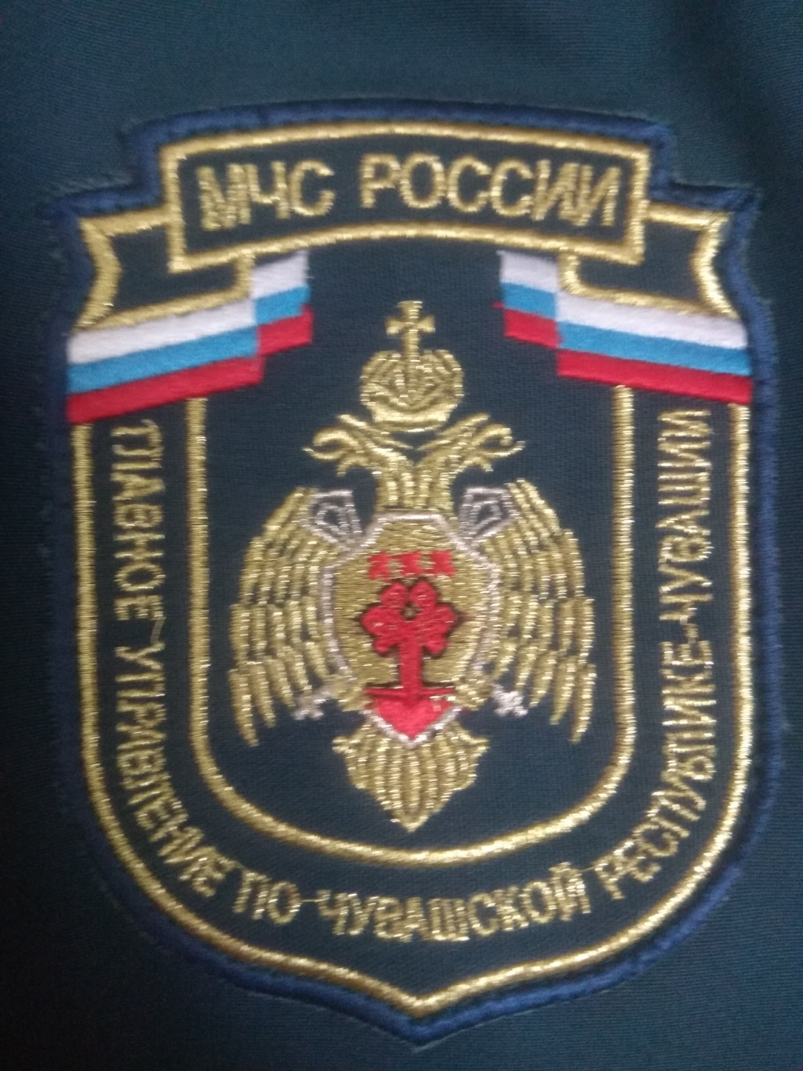
Размер нарукавного знака 110x85 мм. Располагается на правой стороне рукава.
На образце представлен примерный внешний вид нарукавного знака.
Срок и объем предоставления гарантий качества товара:
Гарантийный срок на Товар должен составлять не менее 12 месяцев с момента подписания накладной (универсального передаточного документа) на Товар и не должен быть менее срока действия гарантии, предоставляемой Производителем, с момента ввода Товара в эксплуатацию.
При обнаружении Заказчиком некачественного Товара в период гарантийного срока, Поставщик обязан за свой счет заменить Товар ненадлежащего качества новым. Замена товара производится в течение 14 (четырнадцать) календарных дней с момента получения письменного уведомления от Заказчика (в том числе посредством факсимильной связи с последующим направлением оригинала).
Убытки, возникшие в связи с заменой товара, несет Поставщик.
Упаковка:
Товар поставляется в упаковке, пригодной для данного вида товара, обеспечивающей сохранность товара при транспортировке, погрузочно-разгрузочных работах и хранении. Упаковка товара возврату Поставщику не подлежит.
Маркировка упаковки и (или) товара должна содержать: наименование товара, наименование фирмы-производителя, юридический адрес производителя, а также иную информацию, предусмотренную для маркировки данного вида товара законодательными и подзаконными актами, действующими на территории Российской Федерации на дату поставки и приемки товара.
На упаковку или на товар должна быть нанесена маркировка завода-производителя. Маркировка должна быть легко читаемой. Упаковка и (или) маркировка товара должна содержать все признаки, установленные производителем – голограммы (в случае, если производитель предусматривает их обязательное наличие) с изображением фирменного знака производителя, содержащие предусмотренные производителем элементы защиты от подделок (микротекст, изменяемый под углом зрения цвет логотипа, и т.п.) при наличии.
Общие требования
В соответствии с приказом МЧС России от 04 апреля 2022 г. № 311 «Об утверждении индивидуального пошива форменной одежды сотрудников федеральной противопожарной службы Государственной противопожарной службы» пошив производится полностью из материальных средств Поставщика, осуществляющей пошив, и форменная одежда приобретается как готовое изделие.
Примерки предметов вещевого имущества должны осуществляться не менее 3-х раз в период индивидуального пошива. С учетом особенностей фигур сотрудника, при необходимости, должны проводиться дополнительные примерки.
Размерный ряд:
Размерный ряд для поставки будет определен после проведения обмеров (замеров) Поставщиком сотрудника Главного управления.

Количество поставляемого товара
№ п/п | Наименование | Единица измерения | Размер | Количество, компл.
1 | Костюм летний с символикой МЧС России (куртка и брюки) | компл. | после проведения обмеров (замеров) | 1
1 | ИТОГО | компл. |  | 1

Ответственный за составление Технического задания А.Е. Каяхов

